V2 - lepená väzba

POUŽITIE VIACERÝCH FAREBNÝCH DRUHOV PAPIERA NA KNIŽNÝ BLOK

Základný, pomocný knihársky materiál: farebné papiere, farebné potlačené nepotlačené kartóny, lepidlo Duvilax – BD 20.
Pomôcky, náradie, stroje: ceruza, pravítko, kostica, štetec, pákové nožnice, jednonožová rezačka, ryhovací stroj.

Knihy v mäkkej väzbe sa objavili v čitateľskom svete v tridsiatych rokoch 20 – teho storočia. Vďaka svojej jednoduchosti sa ujali ako alternatíva tvrdej väzby a tým sa knihy sprístupnili masovým odberateľom.
Knižný blok – lepený tvorí vnútornú časť knihy.
Skladanie hárkov do zložiek - pri pojme zložka sa rozlišujú dva významy:
knižná zložka – po znášaní týchto zložiek vzniká knižný komplet;
merkantilná zložka – má väčšinou formu hotového výrobku, napr. faktúra, prospekt, mapa, dotazník a pod.
Kvalita papiera, rovnako aj osobitosť jeho povrchu, jeho zafarbenie a váha sú ukazovatele, ktoré je potrebné brať do úvahy vo vzťahu k druhu a obsahu knižného diela. Papierové listy /orez listov/ môžu spôsobiť porezanie, sú ako ostré žiletky.

Pracovný postup použitia viacerých farebných druhov papiera na knižný blok:

Na knižný blok môžeme použiť celú škálu farebných papierov. Pri ručnej výrobe musíme myslieť na to, že na tieto papiere /nepotlačené listy – brožúry/ píšu, kreslia aj malé deti, preto sa snažíme voliť jasnejšie farby.
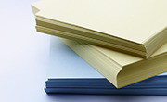
- Určíme si formát brožúry,
- vyberieme si farebné papiere na blok,
- vyberieme si farebný kartón na obálku
- striasame a stohujeme hárky, obálky
- určíme si lom zložky, skladáme hárky,
- znášame alebo vkladáme hárky,
- ak si zvolíme na bloky voľné listy odpadá určenie lomu, skladanie hárkov,
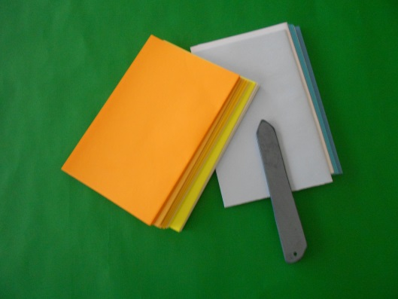
- komplety na bloky zlepíme duvilaxom,
- obálky si ryhujeme,
- bloky do obálky zavesíme,
- orežeme po troch stranách.

Overenie porozumenia učiva:
1. Čo je knižný blok?
2. Aký materiál použijeme na zložky bloku?
3. Ktoré pracovné postupy odpadajú pri zhotovení bloku z voľných listov?
4. Kedy vzniká z hárkov knižný komplet?

OBÁLKY ZHOTOVENÉ Z PLÁTNA

Základný, pomocný knihársky materiál: papier, kartón, lepidlo, brokát, krajka.
Pomôcky, náradie, stroje: nožnice, pravítko, nôž, knajp, štetec, závažie, pákové nožnice, jednonožová rezačka, ryhovací stroj.

Väzba je nevyhnutnou ochrannou časťou knižného celku a dotvára jeho podobu. Obálka knihu chráni pred poškodením a ak je obálka estetická, výrazná, dokáže čitateľa upútať a pomáha knihu predávať. Každý má však iný vkus a páčia sa mu obálky toho žánru, ktorý sám číta, obsah knihy však nejde oddeliť od obálky.
Obálky, ktoré vedia zaujať, by mali mať buď posolstvo, umeleckú hodnotu alebo oku lahodiaci dizajn. Netreba však zabudnúť na to, že na knihy sa nielen pozerá, ale že sa hlavne čítajú.

Pracovný postup výroby obálky z plátna:

Zvolíme si formát knižného bloku A5, A6 a podľa neho /výška, šírka bloku/ a hrúbky bloku si vyhotovíme obálku z papiera alebo kartónu. Vlákno použitého papiera alebo kartónu musí byť súbežné s chrbtom obálky. Pripravíme si plátno - brokátové alebo krajkové. Podľa veľkosti pripravenej papierovej, kartónovej obálky si naznačíme a vystrihneme nožnicami alebo narežeme na pákových nožniciach plátno. Obálku si natrieme čistým duvilaxom a priložíme na ňu plátno. Plátno si prehladíme dlaňou a za pomoci handričky si opatrne vyhladíme povrch obálky. Hotovú obálku si dáme medzi preložky a zaťažíme závažím. Obálku necháme dostatočne vyschnúť. Po vyschnutí si obálku ryhovacím strojom 4-krát ryhujeme - dve ryhy v strede na hrúbku chrbta, vpredu po jednej ryhe 4 až 6mm od chrbta. Brožúru do obálky zavesíme a orežeme na jednonožovej rezačke po troch stranách.

Overenie porozumenia učiva:
1. Ktoré zo strojov použijeme na výrobu obálky?
2. Čo je úlohou obálky bloku?
3. Aké plátno použijeme na plátnovú obálku?
4. Kedy ryhujeme obálku?

